Vår saksbehandler: Ingrid Georgsen |  |  | Vår dato:  04.02.2020  Vår referanse:  2020/120 |  | Referat oppdatert:  05.02.2020  Deres referanse:

Referat fra møte i Faglig råd for bygg- og anleggsteknikk

Tirsdag 4. februar 2020
Thon Hotel Opera, møterom Kammeret
kl. 10:00-16:00
Innkalt: | Representerer
Jørgen Leegaard, leder | BNL
Hege Skulstad Espe, nestleder  Inge Rasmussen | Fellesforbundet  Utdanningsforbundet
Kari Silsand Wilsgård (vara) | BNL
Terje Eikevold | MEF
Rune Berg | YS
Petter Høglund | Utdanningsforbundet
Ola Ivar Eikebø | KS
Marit Rødsjø | SL
Sara Houge | Elevorganisasjonen
Turid Borud | KS
Anne Jensen  Marie Slåen Granøien  Brede Edvardsen | NHO service  Fellesforbundet  Norsk Arbeidsmandsforbund
Fra Utdanningsdirektoratet
Ingrid Georgsen  Karl Gunnar Kristiansen (sak 04)  Benedicte Helgesen Bergseng (sak 02)  Bjørg Rafoss Tronsli (sak 02)  Markus A. Stuestøl (sak 02)  Unni Teien (sak 02) | Avdeling for kunnskap, analyse og formidling  Avdeling for kunnskap, analyse og formidling  Avdeling for kunnskap, analyse og formidling  Avdeling for læreplan videregående opplæring  Avdeling for læreplan videregående opplæring
Forfall:
Thomas Norland | BNL

Dagsorden:

01-2020 | Godkjenne referat og innkalling  Vedtak:  Rådet godkjente referatet og innkallingen.
02-2020 | Orienteringssaker:  Fylkesbesøket i Finnmark  Erfaringer. Er det noen temaer eller problemstillinger rådet burde jobbe videre med?  Utdanningsdirektoratet ber om at begrunnet søknad for fylkesbesøk 2020 sendes inn så snart som mulig og senest 1. mars 2020.  NOKUT  Nyhetsbrev om godkjenningsordning for utenlandsk fag- og yrkesopplæring (se vedlegg).  Det arrangeres konferanse om temaet 11. februar. Marie deltar fra rådet.  Godkjente lærebedrifter  Statistikk over godkjente lærebedrifter ble publisert 21. november på udir.no/statistikk  Høring om endring i bestemmelser om vurdering, eksamen og eksamensordninger i læreplanene  Frist for å svare på høringen er 14. april 2020. Rådet arbeider med høringsinnspill i rådsmøtet 02.04.2020.  Beslutning om YFF i yrkeskompetanseløp  Brev fra Kunnskapsdepartementet (se vedlegg).  Fagfornyelsen yrkesfag – videre arbeid med læreplanene og faglig råds avgjørende innflytelse  Orientering fra Utdanningsdirektoratet v/ avdelingsdirektør Bjørg Rafoss Tronsli.  Møtedatoer i 2020 Rådsmøte Ekstraordinært rådsmøte (læreplanarbeid) Rådsmøte Rådsmøte Rådsmøte Rådsmøte Rådsmøte (fylkesbesøk) Rådsmøte 28.11.2019 04.02.2020 04.03.2020 02.04.2020 05.05.2020 02.06.2020 22.09.2020 22.10.2020 03.12.2020  Vedtak:  Rådet tok sakene til orientering.
03-2020 | Fremdriftsplan fagfornyelsen  Se vedlagt utkast til fremdriftsplan for faglig råds involvering, og tentative møtedatoer for rådet 2020. Utdanningsdirektoratet foreslår 6 møter. Datoene er fleksible og det er midler til å arrangere møter eksternt ved behov. Jørgen innledet.  Vedtak:  Rådet vedtok fremdriftsplan for faglig råds involvering.  - Det avholdes ekstraordinært rådsmøte om læreplanarbeidet 4. mars kl. 11:00-16:00  - I tiden frem mot det ekstraordinære rådsmøtet kommenterer rådet læreplanene opp mot sentralt innhold. Rådets medlemmer kommenterer læreplanene direkte i rådets Sharepoint-mappe, og sender en mail til ingrid.georgsen@udir.no fortløpende når læreplanene er ferdig kommentert (senest 18. februar)  - Udir går igjennom Faglig råds innspill, og gir rådet et nytt utgangspunkt å behandle i rådsmøte 4. mars  - Samling med læreplangruppene uke 11, 11.-12. mars, Gardermoen. Jørgen, Hege og de som har lyst og anledning fra rådet deltar (fra kl. 12:00 onsdag, til kl. 15:00 torsdag)  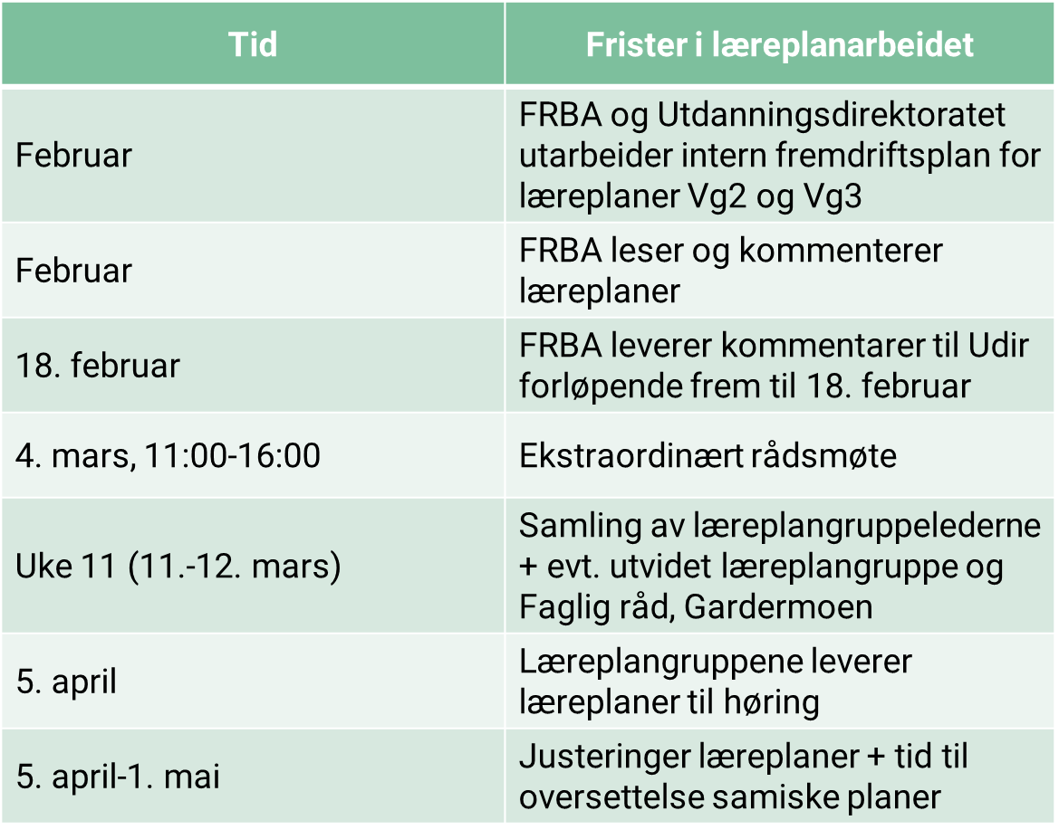  Se egen utsendt Excel-oversikt med hvilke rådsmedlemmer som har ansvar for å kommentere de ulike læreplanene.
04-2020 | Søknad om å opprette Vg2 stillas- og byggmontasje  Status fra Utdanningsdirektoratet v/Karl Gunnar Kristiansen. Se vedlagt PowerPoint.  Vedtak:  AU får fullmakt til å svare direktoratet med forslag til hvor utdanningene kan tilbys.
05-2020 | Landslinjer i anleggsteknikk  Som del av arbeidet med den kommende stortingsmeldingen om videregående opplæring, og som en oppfølging av Andreassen-utvalgets områdegjennomgang av øremerkede tilskudd til kommunesektoren, vil Kunnskapsdepartementet gjennomgå landslinjeordningen, slik det også ble varslet i Prop 1 S (2019–2020) for Kunnskapsdepartementet.  Det er flere grunner til å vurdere endringer i landslinjeordningen. For landslinjetilbud innen anleggsteknikk finnes det tilsvarende fylkeskommunale tilbud som ikke har like stor ressurstilgang som landslinjetilbudene. Det er mulig at dette gir variasjoner i undervisningskvalitet mellom tilbudene.  En arbeidsgruppe i SRY la frem sitt innspill til KD i SRY-møte 29.12.2019 (se vedlegg).  Rådet har allerede gode formuleringer i utviklingsredegjørelsen, men bør drøftet temaet mer inngående i møtet. Jørgen innledet.  Vedtak:  AU skriver utkast til brev, som oversendes rådet for kommentarer før det oversendes Kunnskapsdepartementet. Brevet fra rådet tar utgangspunkt i diskusjonen i møtet, brev fra SRY og tidligere innspill fra MEF, BNL og Norsk Arbeidsmandsforbund.
06-07-  2020 | NOU 2019:23 Ny opplæringslov og  NOU 2019:25 Med rett til å mestre — Struktur og innhold i videregående opplæring (Liedutvalget)  Opplæringslovutvalget forslår en ny opplæringslov, som er ment å erstatte dagens opplæringslov. Utvalget leverte sin utredning 13. desember. Utvalgets oppgave har vært å utrede og vurdere behovet for rettslig regulering av grunnskoleopplæringen og den videregående opplæringen.  Utredningen er på høring, med høringsfrist 1. juli 2020. Rådsmedlemmene bør sette seg inn i utvalgets anbefalinger for yrkesfagene. Utredningen finnes her.  Utredningen dekker svært bredt. Vedlagt innkallingen er en kort oversikt over anbefalinger som gjelder fag- og yrkesopplæringen.  Liedutvalget leverte den andre av to utredninger om videregående opplæring 17. desember 2019. Utvalget foreslår at retten skal utvides fra en rett til tre års opplæring til en rett til fullføring med studie- eller yrkeskompetanse. Utvalget foreslår flere tiltak som skal hjelpe elevene til å mestre opplæringen slik at de blir kvalifisert for videre utdanning, arbeidslivet og aktiv samfunnsdeltakelse. Blant annet foreslår utvalget innføringsfag i norsk, engelsk og matematikk for elever med behov for det. Opplæringen skal tilrettelegges slik at elevene ikke lenger må gå i takt. Utvalget foreslår at omfang og innretting av fellesfagene endres. Dette vil få konsekvenser for påbygging til generell studiekompetanse. Utvalget foreslår at de studieforberedende utdanningsprogrammene endres. Opplæringen i yrkesfagene må innrettes med utgangspunkt i yrkesfagenes egenart, og elevene og lærlingene må få mer støtte, slik at flest mulig kan få en yrkesfaglig kompetanse. Utvalget foreslår at det tas flere grep for å tilrettelegge for voksnes deltakelse i videregående opplæring som svar på arbeidslivets økende behov for kompetanse.  Utredningen er på høring, med høringsfrist 1. juli 2020. Rådsmedlemmene bør sette seg inn i utvalgets anbefalinger for yrkesfagene. Utredningen finnes her.  Innspill i møtet:  - Retten til å bestå og økt gjennomføring må ikke svekke nivået på sluttkompetansen  - Opplæringen i fellesfagene må sees i sammenheng med opplæringen i programfagene  - Elevene må være kvalifiserte – og grunnlaget for det legges før elevene kommer til videregående skole  - Riktig med større ansvar til fylkeskommunen for voksne med behov for videregående opplæring – fagutdanningen må også være tilpasset voksne, som førstegangsutdanning og som etter- og videreutdanning  - Voksne som har videregående opplæring fra før får rett til 1 ny yrkesfaglig sluttkompetanse – må gjøres likt som med høyere utdanning (rett til å ta flere fagbrev med økonomisk støtte)  - Y-nemdene gis innstillingsrett om dimensjonering – viktig, så lenge Y-nemdene profesjonaliseres  - Opplæringskontorene må få en tydeligere og klart definert rolle  - Flere forslag i opplæringslovutvalget går i mot forslag i Liedutvalget  - SRY og de faglige rådene foreslås ikke regulert i den nye loven – problematisk, trepartssamarbeidet på yrkesfag må være forankret i lov  - Det stilles krav om et visst omfang av grunnskoleopplæring for at en elev kan sies å ha fullført grunnskolen og at det innføres en rett til ett år med ekstra grunnskoleopplæring ved en videregående skole for de ungdommene som avslutter 10. trinnet i grunnskolen uten å ha tilstrekkelig med opplæring til å få vitnemål – positivt  Vedtak:  En arbeidsgruppe ser på forslagene i Opplæringslovutvalget og Liedutvalget og utarbeider et felles høringssvar fra rådet. Fremdrift avtales på neste ordinære rådsmøte. Arbeidsgruppen består av Turid Borud, Terje Eikevold, Petter Høglund, Hege Espe og Jørgen Leegaard. Ingrid er sekretær for arbeidsgruppen og bistår i skrivingen. Siste utkast presenteres i rådsmøtet 10. juni.
08-2020 | Oppdrag om små fag og kompetansesentre  I tildelingsbrev til Utdanningsdirektoratet for 2020 har direktoratet fått i oppdrag å se nærmere på organisering av arbeidet med små fag. Det er en gjennomgående problemstilling at tilbudsstrukturen har mange små fag med få deltakere, men som det likevel er et behov for å opprettholde. De fleste utdanningsprogrammene har slike fag. Det kan være ulike behov og utfordringer knyttet til disse fagene, og flere faglige råd har ønsket at det opprettes egne regionale fag-/kompetansesentra for å ivareta dem.  Kunnskapsdepartementet har bedt Utdanningsdirektoratet om å kartlegge problemstillinger knyttet til små fag og kompetansesentre, og komme med forslag til modeller som kan ivareta fagene. I den anledning ber direktoratet de faglige rådene svare på noen spørsmål, i dette skjemaet https://hoering.udir.no/Hoering/900.  Flere faglige råd har vært opptatt av dette temaet i mange år. Direktoratet ønsker at rådene bygger videre på tidligere uttalelser og eventuelt begrunner endringer i synspunkt.  I utviklingsredegjørelsen 2015/2016, kapittel 6 (se vedlegg) skriver Faglig råd for bygg- og anleggsteknikk:  For fag som ikke har søkere nok til å få tilbud på den enkelte skole eller i fylket, mener rådet at det er meget viktig at utdanningstilbud og utdanningskompetanse sikres ved at bestemte skoler får et regionalt eller nasjonalt ansvar, dvs. blir et kompetansesenter for det aktuelle faget. Kompetansesenter som har virkeområdet på tvers av forvaltningsnivået (fylket), bør drives av det fylket hvor sentret/skolen ligger, men trenger i tillegg klare rammer og avtaler for ansvar og finansiering. Sentret skal sikre opplæringstilbudet ved at elevene oppholder seg ved sentret i kortere eller lengre perioder, ved at lærerne drar til skoler som mangler lærere i faget og/eller ved ulike nettbaserte opplæringstilbud. Kompetansesentrene kan også fungere som faglig og pedagogisk nettverk for de som knyttes til skoler etter lektor-II ordningen.  Jørgen innledet.  Innspill i møtet:  - 1+3-problematikken må belyses  - Sees i sammenheng med ny tilbudsstruktur – ytterligere utfordringer knyttet til mindre fag og tilbud på Vg2  - Digitalisering  Vedtak:  AU får fullmakt til å svare på høringen innen svarfristen 9. februar, med utgangspunkt i teksten fra utviklingsredegjørelsen 2015/2016 og innspill i møtet.
09-2020 | Oppdrag om å vurdere forslag til nye fagbetegnelser  Utdanningsdirektoratet har mottatt to søknader om navneendring:  - søknad om endring av navn på Vg2 ventilasjon, membran og taktekking til Vg2 klima, energi og miljøteknikk  - søknad om å endre navn på Vg2 rør til Vg2 rørlegger  Faglig råd for bygg- og anleggsteknikk foreslo å splitte Vg2 klima-, energi- og miljøteknikk i to nye Vg2-tilbud: Vg2 rør og Vg2 ventilasjon, membran og taktekking. Vg2 rør skal lede til ett lærefag, rørleggerfaget. Vg2 ventilasjon, membran og taktekking skal lede til tre lærefag: Vg3 tak- og membrantekkerfaget, Vg3 ventilasjon- og blikkenslagerfaget og Vg3 isolatørfaget som er særløp i gjeldende tilbudsstruktur.  I Kunnskapsdepartementets fastsatte tilbudsstruktur fra 2020-21 er betegnelsen Vg2 Ventilasjon, membran og taktekking en arbeidstittel. Navneforslag skal drøftes med faglig råd og må ses i sammenheng med Vg2 ventilasjons- og kuldeteknikk på utdanningsprogram for elektrofag.  Utdanningsdirektoratet ber faglig råd for bygg- og anleggsteknikk vurdere forslag til nye fagbetegnelser.  - Betegnelsen Vg2 ventilasjon, membran og taktekking endres til Vg2 Klima, energi og miljøteknikk  - Betegnelsen Vg2 rør endres til Vg2 rørlegger  Vedtak:  Faglig råd støtter søknaden og forslag til nye fagbetegnelser (navn på Vg2).
10-2020 | Oppdrag om å vurdere kryssløp i bygg- og anleggsteknikk  I fotnote til tilbudsstrukturen for bygg- og anleggsteknikk står det om Vg2 byggdrifterfaget:  «Kan tas som kryssløp fra Vg1 naturbruk. Evt. andre kryssløp til Vg2 byggdrifterfaget  kan vurderes.».  Utdanningsdirektoratet ber Faglig råd for bygg- og anleggsteknikk om å vurdere om det er andre læreplaner på Vg1, i tillegg til Vg1 naturbruk, som kan være egnet som faglig grunnlag for Vg2 byggdrifterfaget.  Vedtak:  Faglig råd mener at kryssløp fra Vg1 naturbruk ikke lenger er aktuelt, da anleggsgartnerfaget ikke lenger er en del av utdanningsprogrammet naturbruk. Faglig råd ser heller ingen andre aktuelle kryssløp fra Vg1 på nåværende tidspunkt, men kommer tilbake med en vurdering av kryssløp når Utdanningsdirektoratet ber om en ny og helhetlig vurdering.
11-2020 | Temadiskusjon - innvandrerbakgrunn og læreplass  Utdanningsdirektoratet har sett nærmere på sammenhengen mellom innvandrerbakgrunn og søkernes sjanse for å få læreplass. 5. desember publiserte vi notatet Hvilken betydning har innvandrerbakgrunn for sjansene for å få læreplass?.  Tidligere analyser har vist at søkere med innvandrerbakgrunn har større utfordringer med å få læreplass enn øvrige søkere. Ønsket om å se nærmere på disse sammenhengene er bakgrunnen for at Udir har utarbeidet et statistikknotat om dette. Funnene kan oppsummeres i disse punktene:  - Søkere med innvandrerbakgrunn får i mindre grad lærekontrakt enn øvrige søkere.  - Det er små forskjeller mellom norskfødte med innvandrerforeldre og innvandrere.  - Gutter med innvandrerbakgrunn ser ut til å ha størst utfordringer med å få læreplass.  - Hvor lenge søkeren har bodd i Norge har liten betydning for sannsynligheten for å få lærekontrakt.  - Innvandrerbakgrunn ser ut til å ha størst betydning i fag der gutteandelen er høy.  - Karakterer og fravær forklarer delvis forskjellene mellom innvandrere og øvrige.  Ingrid presenterer hovedfunnene fra analysen og innleder til diskusjon.  Vedtak:  Saken utsettes til neste ordinære rådsmøte.
12-2020 | Ikke avsluttede saker (sees i sammenheng med høringene i Liedutvalget og Opplæringslovutvalget).  Gjennomgående dokumentasjon  Forsøk med gjennomgående dokumentasjon 2010-2011. Utgangspunktet for forsøket var at samarbeidsrådet for yrkesfagene (SRY) ønsket en bedre synliggjøring av hvilken opplæring elever og lærlinger går gjennom i sin fagopplæring. Les mer her.  Vekslingsmodeller  Faglig råd har i flere omganger drøftet forskjellige former for veksling i undervisningen, og sist rapporten fra Fafo (sak 04-19 i rådsmøte 13.02.19, se referat her). For noen av bransjene i næringen er veksling en viktig måte å gjennomføre opplæringen på, og det gjennomføres fortsatt forsøk, blant annet i Bergen.  Yrkesteoretisk eksamen Vg3  En yrkesteoretisk prøve før, eller i forbindelse med, fag-/svenneprøven har rådet arbeidet med i en årrekke. I forbindelse med modulforsøket skal det prøves ut en kunnskapstest, som det heter. Hva er det rådet ønsker å få ut av forsøket, og hvordan bør dette organsieres i nye læreplaner?  Jørgen Leegaard innledet.  Vedtak:  Sakene tas med inn i høringene til Liedutvlaget og Opplæringslovutvalget.
13- 2020 | Eventuelt  Fylkesbesøk 2020  Vedtak:  Rådet ønsker å søke om fylkesbesøk til Innlandet. AU lager søknad som oversendes Utdanningsdirektoratet innen fristen 1. mars. Rådet ønsker å få innsikt i passivhus og massivtre i kombinasjon med anleggsteknikk – aktuelle besøkssteder er Moelven, Solør videregående skole, Veidekke (som har prosjektet «Skole på byggeplass»).  Høring om endring i bestemmelser om vurdering, eksamen og eksamensordninger i læreplanene  Frist for å svare på høringen er 14. april 2020.  Vedtak:  Rådet arbeider med høringsinnspill i rådsmøtet 02.04.2020.

